**Содержание**

Задание

Виды способов управления ошибками

Метод эхо-контроля

Механизм передачи “бездействие – ЗПР”

Механизм передачи “непрерывная передача – ЗПР”

Описание последовательности передачи кадров в механизме обмена данными “возврат-к-N” при наличии искажений I-кадра и ACK-кадра

Описание временных параметров задержки в канале связи при передаче информации между ПС и ВС

Описание механизма тайм-аута и механизма окна

Механизм тайм-аута

Механизм окна

Расчет эффективности использования пропускной способности канала связи

Исследование зависимости величины эффективности использования канала связи от его пропускной способности

Исследование зависимости величины эффективности канала связи от длины передаваемых пакетов

Нахождение максимальной длины физического канала связи, при которой его эффективность близка к 100%, а коэффициент “а” остается меньше 1

Анализ и определение скорости передачи и длины кадра, при которых эффективность использования канала связи максимальна

Выводы

## Задание

Исходные данные для расчета:

* тип канала связи: радиоэфир (спутниковая связь), (м/с);



* длина канала связи (м);



* скорость передачи информации (Мбит/сек);



* длина кадра (бит);



* размер окна ;



* вероятность искажения одного бита ;



* режим обмена – “возврат-к-N”.

## Виды способов управления ошибками

При передаче информации по каналам связи важным является не только контроль и обнаружение ошибок переданной последовательности битов, но и возможность исправления искаженного кадра или символа. Обычно исправление выполняется исправляющим устройством: когда ошибка обнаружена, оно оповещает отправителя информации об этом, а тот, в свою очередь, посылает новую копию искаженного кадра получателю. Полный цикл обнаружения и исправления ошибок принято называть управлением ошибками.

Существует две основных стратегии управления ошибками: эхо-контроль и автоматический запрос на повторение.

### Метод эхо-контроля

Метод эхо-контроля используется, главным образом, при асинхронной передаче символьно-ориентированной информации, например, от терминала к удаленному компьютеру. Существуют два режима обмена: локальный и удаленный.

В локальном режиме передаваемый символ пересылается компьютеру и одновременно выводится на экран терминала (рис. 1).



В удаленном режиме символ сначала посылается в компьютер, а затем возвращается обратно (отражается как эхо), и только после этого выводится на экран терминала (рис. 2).

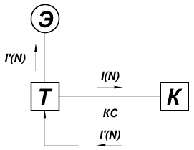

Рис. 2

Если возвращенный символ не совпадает с посланным, то пользователь посылает компьютеру управляющий символ (удаление), тем самым извещая компьютер о том, что предыдущий символ был получен им неверно и должен быть игнорирован (рис. 3).

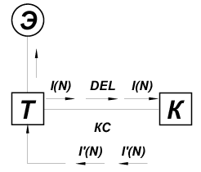

Рис. 3

Как правило, метод эхо-контроля является саморегулирующимся, однако если буферная память удаленного компьютера переполняется, то он перестает отражать символы обратно на экран терминала. Компьютер будет читать символы, а затем их аннулировать. По этой причине используется дополнительный механизм автоматического управления потоком, гарантирующий прекращение посылки символов терминалом до тех пор, пока не будет ликвидировано состояние перегрузки компьютеров.

Этот механизм заключается в том, что компьютер возвращает терминалу специальный символ “-сброшен”, который указывает на необходимость прекращения посылки символов, а после ликвидации состояния загрузки компьютер посылает терминалу парный к символу “-сброшен” символ “-установлен”. Таким образом, давая знать управляющему узлу терминала, что он может возобновить посылку символов (рис. 4).

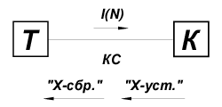

Рис. 4

Аналогичный механизм используется при взаимодействии компьютера с менее быстродействующими терминалами, например, принтерами. В этом случае поток символов регулирует управляющий узел терминала.

Эхо-контроль требует, по меньшей мере, двукратной пересылки каждого символа при непосредственном участии самого пользователя и, следовательно, относительно неэффективно использует пропускную способность канала связи. Однако вследствие своей простоты эхо-контроль широко применяется во многих системах обмена информацией.

Автоматический запрос на повторение используется в случае, когда пользователь не вовлечен непосредственно в процесс передачи данных, поскольку обмен информацией между двумя узлами оборудования системы осуществляется несколькими методами и автоматически. Общим для всех методов является то, что они требуют возврата лишь небольшого сообщения или кадра, извещающего о правильности или неправильности принятого кадра, а не повторной передаче его копии.

Это особенно важно при кадро-ориентированной передаче, когда пересылаемый кадр может содержать достаточно большое количество байтов или символов. Такое использование схемы извещения ( и -кадры) называется автоматическим запросом на повторение.



В зависимости от объема буферной памяти и пропускной способности канала связи возможны 2 наиболее часто реализуемых режима работы схемы извещения: “бездействие – ЗПР” (послать-и-ждать) и “непрерывная передача – ЗПР”. Последний режим может применять либо стратегию выборочной повторной передачи, либо механизм “возврат-к-N”.

### 

### Механизм передачи “бездействие – ЗПР”

Режим “бездействие – ЗПР” наименее эффективно использует пропускную способность каналов связи. Рассмотрим 3 режима работы этого механизма:

1. При передаче без ошибок.
2. При искажении I-кадра.
3. При искажении ACK-кадра.

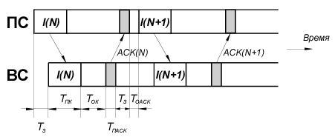

Рис. 5

– время задержки при передаче данных (от первой станции ко второй);



– время передачи -кадра;



– время обработки -кадра принимающей станцией;



– время передачи -кадра;



– время обработки -кадра принимающей станцией.



Во многих случаях передачи данных -кадры передаются одновременно в обоих направлениях, обозначим источник -кадров как ПС, а их приемник – ВС. Для простоты будет рассматриваться только односторонний поток.



В режиме “бездействие – ЗПР” используется следующий порядок обмена кадрами:

1. ПС может иметь только один выделенный -кадр, ожидающий извещения (-кадр).



1. Инициируя пересылку -кадра, ПС запускает таймер.



1. Если ВС получает -кадр или ПС получает -кадр, содержащий ошибки, то эти кадры аннулируются.



1. Получив -кадр, не содержащий ошибок, ВС возвращает ПС кадр .



1. Получив -кадр, не содержащий ошибок, ПС может послать следующий -кадр.



1. Если ПС не получает -кадр в течение некоторого заранее заданного промежутка времени, называемого интервалом тайм-аута, то она вновь посылает ожидающий -кадр.



Эта схема обеспечивает поступление по крайней мере одной правильной копии, пересланной ПС, однако если искажает, а следовательно и аннулирует сам кадр , то возможно, что ВС получит 2 или более копии одного -кадра. Их называют “дубликатор”. ВС хранит идентификатор последнего -кадра, поступившего без ошибок, и аннулирует все вновь поступающие -кадры, если ранее она уже их получала без ошибок (рис. 6).

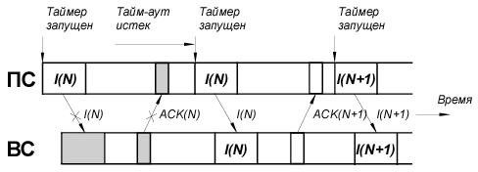

Рис. 6

Чтобы обеспечить ПС возможность новой синхронизации, ВС в ответ на каждый правильно поступивший кадр посылает -кадр.



Метод “бездействие – ЗПР” неэффективно использует пропускную способность каналов связи, поскольку в лучшем случае полное время ожидания первичной станцией равно:

(1)



Только по истечению этого времени ПС может послать новый -кадр, даже если предшествующий кадр был правильно получен ВС. В наихудшем случае задержка равна интервалу тайм-аута, который для корректной работы механизма всегда должен быть больше . В силу этого некоторые схемы “бездействие – ЗПР” используют дополнительно кадр негативного извещения – -кадр, позволяющий ВС немедленно сообщить о поступлении искаженного -кадра, а не ожидать, пока механизм тайм-аута инициирует посылку новой копии -кадра.



Основным достоинством метода “бездействие – ЗПР” является то, что для него требуется минимальная буферная память, т.к. ПС и ВС должны содержать буферную память только для одного кадра. Для обнаружения дубликатов достаточно хранить запись идентификатора только последнего правильно полученного кадра.

Благодаря минимальным требованиям к памяти механизм “бездействие – ЗПР” широко используется тогда, когда на одном из концов соединения используется сравнительно простые устройства (терминалы или приборы).

### Механизм передачи “непрерывная передача – ЗПР”

При этом механизме звено данных используется значительно эффективнее по сравнению с механизмом “бездействие – ЗПР” за счет повышения требований к объему буферной памяти.

На рис. 7 показана работа этого механизма передачи. Предполагается, что ошибок при передаче кадров нет.

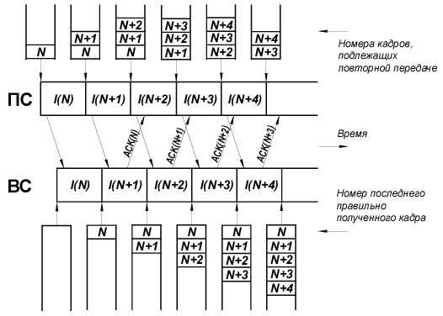

Рис. 7

ПС непрерывно посылает -кадры, не дожидаясь возвращения -кадров. ПС сохраняет копии каждого посланного -кадра в списке повторных передач. Список повторных передач функционирует в режиме FIFO. ВС возвращает -кадр для каждого правильно принятого -кадра. Каждый -кадр содержит уникальный идентификатор, возвращаемый в соответствующем кадре . ВС ведет так называемый список поступлений, содержащий идентификаторы последних правильно полученных -кадров. При получении -кадра ПС исключает соответствующий -кадр из списка повторных передач. Из диаграммы последовательности кадров видно, что при отсутствии ошибок передачи эффективность использования звена данных будет всегда равна 1, если только передача -кадров не будет чем-либо ограничена.



## Описание последовательности передачи кадров в механизме обмена данными “возврат-к-N” при наличии искажений I-кадра и ACK-кадра

На рисунке 8 представлен принцип работы механизма “возврат-к-N” при искажении -кадра. При этом предполагается, что кадр искажен, и поступающий в ВС кадр нарушает порядок поступления кадров. В этом случает ВС, получив кадр, посылает для этого кадра, указывая, что последним кадром, правильно ей полученным, был кадр .

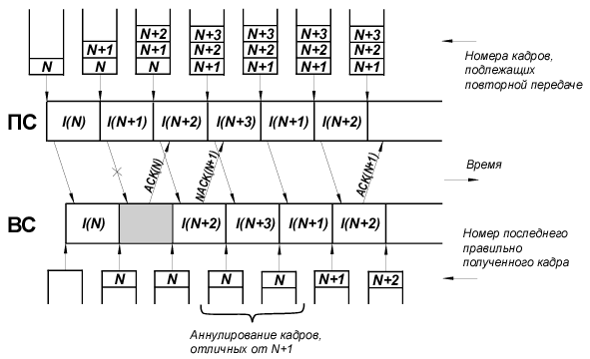

Рис. 8

ВС после отправки кадра аннулирует и все последующие кадры – . Это будет продолжаться до тех пор, пока она не получит следующий по порядку за правильно полученным кадр. После его получения ВС начнет работать в нормальном режиме.



Пусть при передаче искажаются -кадры (рис. 9), но ВС получает все -кадры правильно. Пусть будут искаженными и . Получив , ПС обнаруживает, что в списке повторных передач имеются два ( и ) выделенных -кадра. Так как используется кадр , а не , то ПС решает, что предшествующие два кадра ( и ) были искажены, но при этом ВС правильно получала , и -кадры.



Стратегия “возврат-к-N” обеспечивает правильный порядок -кадров, сокращая требования к объему буфера.



Так как данный алгоритм требует повторной передачи некоторых уже правильно полученных кадров -кадров, то он использует пропускную способность звена менее эффективно, чем метод выборочной повторной передачи.

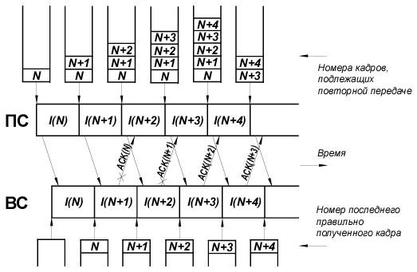

Рис. 9

## Описание временных параметров задержки в канале связи при передаче информации между ПС и ВС

Отношение значений различных компонент, составляющих (формула 1), различно для различных типов звеньев данных. Оно определяется такими факторами как физическая удаленность друг от друга систем связи (ПС и ВС) и скоростью передачи данных по звену. Практически время обработки кадра и время , связанного с ним кадра, относительно мало по сравнению с временем передачи. Кроме того, так как -кадр значительно короче -кадра, то время, которое истекает до того, как может быть передан следующий -кадр, зачастую приблизительно считается равным , поэтому эффективность имеющейся пропускной способности звена данных вычисляется как



, (2)



где (при отсутствии ошибок при передаче).



Задержка передачи равна времени, необходимому электрическому сигналу, чтобы достичь другого конца линии связи. Следовательно, оно будет одинаковым для обоих направлений и для обоих кадров ( и ). Скорость распространения в лучшем случае равна скорости распространения света. В реальных проводниках она меньше ( м/с).



Таким образом, задержка передачи равна физическому расстоянию () между станциями, поделенному на скорость передачи электрического сигнала по линии (). Большое значение имеет отношение , т.к. оно соотносит время задержки передачи сигнала со временем, требуемым для передачи кадра. Обычно это отношение колеблется от небольшого значения (для небольших звеньев) до больших значений для длинных звеньев и высокой скорости передачи:



1. Для относительно коротких звеньев, для которых , эффективность их использования близка к 1 и не зависит от его пропускной способности.



1. Для более длинных наземных кабелей эффективность звеньев высока () при низкой пропускной способности и существенно падает при ее увеличении.



1. Для спутниковой связи эффективность мала даже при низкой пропускной способности.

Отсюда можно заключить, что этот протокол не подходит для спутниковой связи, а также для линий наземной связи с высокой пропускной способностью.

В реальных условиях линии обладают ненулевым уровнем искаженных битов, следовательно успешная передача кадра потребует в среднем повторных передач. В связи с этим выражение для эффективности будет иметь следующий вид:



(3)



Значение можно определить, если известна вероятность искажения одного бита передаваемых в канале данных . В этом случае вероятность того, что кадр будет искажен равна , а – вероятность того, что кадр передан без ошибок. Здесь – длина кадра в битах.



## Описание механизма тайм-аута и механизма окна

### Механизм тайм-аута

Механизм тайм-аута заключается в том, что ПС перед отправкой очередного -кадра запускает внутренний таймер (рис. 6). Таймер отсчитывает определенный промежуток времени, называемый тайм-аутом. Если в течение этого временного интервала в ПС не поступит подтверждающий прием ВС отосланного -кадра -кадр, то ПС решает, что кадр был утерян, и выполняет повторную передачу того же -кадра.



Выбор величины тайм-аута может сильно влиять на эффективность использования передающего канала. Тайм-аут не должен быть слишком коротким, чтобы по возможности исключить избыточные повторные передачи, возникающие из-за временного увеличения задержек в канале (например, из-за временной перегрузки). В то же время он не должен быть слишком большим, чтобы избежать длительных простоев канала. При выборе величины тайм-аута должны учитываться такие параметры канала связи как его протяженность, скорость передачи данных, а также вероятность появления ошибки в канале.

### Механизм окна

В режиме непрерывной передачи ЗПР ПС может непрерывно посылать -кадры, не дожидаясь ответного извещения. Поэтому в таком режиме передачи у приемной станции буферная память может переполняться, т.е. она не сможет обрабатывать кадры с той же скоростью, с которой их получает. Чтобы учесть это, в указанную схему включают дополнительный регулирующий механизм, который обеспечивает передачу ограниченного числа -кадров до получения извещения.



Для этого ПС следит за числом выделенных, не получивших извещения -кадров, хранящихся в текущий момент в списке повторных передач. Если при этом ВС окажется не в состоянии принять последующие кадры, то она прекратит возвращение -кадров. Список повторных передач в ПС заполнится, что в свою очередь послужит для ПС сигналом, оповещающим ее о необходимости прекратить посылку -кадров, вплоть до получения извещения. Для реализации этой схемы устанавливается верхний предел числа -кадров, выделенных в списке повторных передач. Этот предел называют окном передачи звена. Предел выбирается таким, чтобы не подавлять потока -кадров по звену при условии, что приемная станция успеет воспринять все поступающие -кадры. Такие факторы как минимальная длина кадра, объем доступной буферной памяти, скорость передачи битов должны быть совместно учтены при определении окна передачи.



Функция механизма окна может быть представлена в виде диаграммы (рис. 10).

ПС обеспечивает запись, хранящую число -кадров в списке повторных передач, ожидающих извещения. Эту запись называют счетчиком повторных передач. При передаче каждого -кадра значение счетчика увеличивается на 1. Соответственно после получения каждого -кадра и связанного с этим удаления -кадра из списка повторных передач, значение счетчика уменьшается на 1. Если значение счетчика повторных передач становится равным окну передач, то поток -кадров приостанавливается (рис. 11).

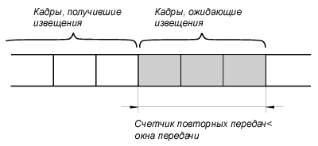

Рис. 10

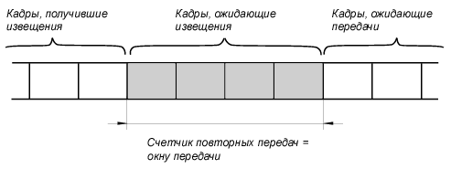

Рис. 11

При рассмотрении схемы “бездействие – ЗПР” было показано, что эффективность звена данных с достаточной степенью точности определяется временем передачи кадра и временем задержки кадра при передаче информации.

Если для данного звена , то эффективность звена данных определяется также значением величины окна передачи. Эффективность звена данных при величине окна передачи, равной , выражается равенством



(4)



При наличии ошибок эффективность будет понижена еще больше, так как потребуется повторная передача некоторых кадров. Если вероятность искажения одного бита равна , а средняя длина кадра равна , то



, (5)



– среднее количество пакетов, которое необходимо передать повторно.



При использовании механизма передачи “возврат-к-N” эффективность еще больше понижается, так как при искажении некоторого кадра должно быть передано повторно несколько кадров. Число дополнительных кадров, которые должны быть переданы повторно, определяется отношением величин и . Когда , эффективность понижается также, как и в методе выборочной повторной передачи, если не считать того, что при возникновении ошибки повторной передаче подлежат два кадра: искаженный и непосредственно следующий за ним, т.е. . Если же , то на каждый искаженный кадр в пределе должно быть передано кадров, однако это наступает только тогда, когда искажается какой-нибудь кадр, находящийся в окне. Вероятность искажения кадра внутри окна равна .



Эффективность будет определяться следующей формулой:

(6)



Приведенные формулы являются приближенными, так как они не учитывают случая, когда искажению подвергаются кадры, повторно передаваемые. Тем не менее, формулы позволяют оценить порядок эффективности канала.

## Расчет эффективности использования пропускной способности канала связи

Расчет эффективности использования заданного канала связи проведем согласно (6). Для этого предварительно вычислим значение для определения, какую часть формулы необходимо использовать в вычислениях:



(7)



Значение этого выражения меньше значения , следовательно, необходимо использовать следующее выражения для вычисления эффективности:



(8)



Подставив в (8) конкретные значения, получаем значение эффективности, равное:

. (9)



## Исследование зависимости величины эффективности использования канала связи от его пропускной способности

Во время анализа зависимости величины эффективности использования канала связи от его пропускной способности для наглядности заменим в (6) значение величины на выражение



(10)



Для получения явного условия использования того или иного выражения из (6), приведем выражение

(11)



к виду

(12)



Исходя из вышеперечисленных преобразований, получим выражение для значения эффективности, предполагая, что при , эффективность использования канала также равна нулю:



(13)



Вычислим граничное значение :



(бит/с) (14)



Подставив конкретные значения параметров канала в (13), получим

(15)



Упростив это выражение, выведем окончательную зависимость:

(16)



Вид зависимости представлен на рис. 12.

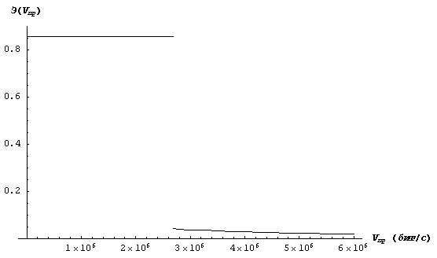

Рис. 12

## Исследование зависимости величины эффективности канала связи от длины передаваемых пакетов

Так же как и при исследовании зависимости величины эффективности использования канала связи от скорости передачи данных приведем (6) к более удобному для построения зависимости виду.

Используя (11), получим выражение условия применения конкретной формулы при вычислении :



, (17)



где квадратные скобки означают взятие целой части полученного значения и прибавление к ней 1.

Учитывая (17) и (10), и приняв то, что при эффективность использования канала нулевая, запишем



(18)



Подставив в (17) конкретные величины, получим граничное значение :



(бит) (19)



Подставим в (18) значения величин из задания для получения конкретных выражений зависимости:

(20)



Упростив (20), получим окончательное выражение зависимости эффективности использования канала связи от длины передаваемого пакета:

(21)



Полученная зависимость представлена на рис. 13.

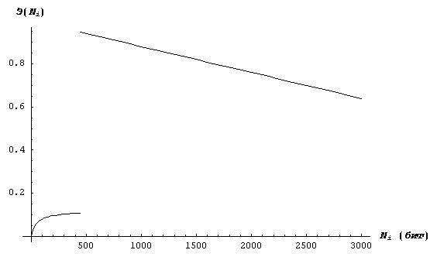

Рис. 13

## Нахождение максимальной длины физического канала связи, при которой его эффективность близка к 100%, а коэффициент “а” остается меньше 1

Для нахождения максимальной длины физического канала связи, при которой эффективность его использования близка к 100%, а коэффициент , определим длину канала , при которой выполняется условие , оставив остальные значения параметров канала неизменными. Учитывая (10), получим:



, (21)



где - длина канала, при которой коэффициент .



Подставив конкретные значения в (21), получим:

(м) (22)



При нахождении зависимости величины эффективности использования канала связи от его длины используем выражение, выведенное из (6) с учетом (10):

(23)



Вычислим граничное значение , от которого зависит использование конкретного выражения для величины эффективности канала:



(24)



Подставив исходные значения в (24), получаем, что граничное значение равно:



(м) (25)



Принимая во внимание ограничение (22) и выражение (23), получаем, что превышает , поэтому при данных условиях величина эффективности использования канала связи не зависит от длины канала и равна



. (26)



Подставив в (26) конкретные значения параметров канала, вычислим :



. (27)



Таким образом, максимальная длина канала связи , для удовлетворения поставленных условий должна быть величиной, близкой к границе , т.е. максимально близкой к (м), при этом эффективность использования канала связи будет составлять 0,856.



## Анализ и определение скорости передачи и длины кадра, при которых эффективность использования канала связи максимальна

На основании выражения (16) и рисунка 12, можно заключить, что максимальное значение эффективности использования канала будет достигаться при всех значениях , лежащих в полуинтервале , с учетом того, что все остальные параметры канала будут оставаться неизменными. Величина эффективности использования канала в этом полуинтервале одинакова и составляет 0,856.



Из выражения (21) и рисунка 13 видно, что максимальное значение эффективности использования канала при изменении длины передаваемого пакета достигается в точке (бит). Для вычисления значения воспользуемся (21):



. (28)



Подставим и вычислим максимальное значение эффективности :



.



При вычислении значения также предполагается, что остальные параметры канала связи остаются неизмененными.



## Выводы

При выполнении работы были получены и проанализированы зависимости эффективности канала связи от таких параметров канала как его длина, скорость передачи данных и длина передаваемых пакетов, а также вычислено конкретное значение величины эффективности для заданных параметров канала и типа передачи.

Во время практического расчета эффективности канала было показано, что:

1. Для относительно коротких звеньев, у которых , эффективность их использования близка к 1 и не зависит от пропускной способности звена.



1. Для более длинных наземных кабелей эффективность звеньев высока при низкой пропускной способности и существенно падает при ее увеличении.
2. В случае спутниковой связи эффективность мала даже при низкой пропускной способности (относительно далека от 100%).